МУНИЦИПАЛЬНОЕ БЮДЖЕТНОЕ ОБЩЕОБРАЗОВАТЕЛЬНОЕ УЧРЕЖДЕНИЕ
НАЧАЛЬНАЯ ОБЩЕОБРАЗОВАТЕЛЬНАЯ ШКОЛА № 21

(литературное творчество учащихся начальной школы)

РУКОВОДИТЕЛЬ:

УЧИТЕЛЬ НАЧАЛЬНЫХ КЛАССОВ
ПАСЫНОК ЮЛИЯ ЮРЬЕВНА

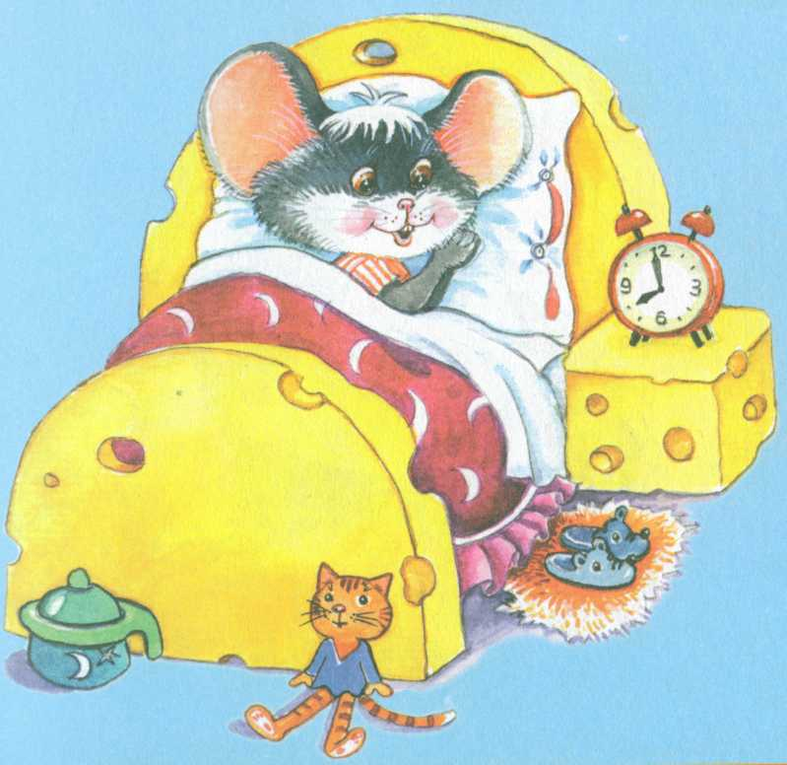

г. Южно–Сахалинск

Что такое «баюшки-баю»?

Эти слова каждый из нас слышал, когда был совсем маленьким, а мамы и бабушки пели нам колыбельные песни. И на первый взгляд в них нет никакого смысла – так, удобно найденное успокаивающее сочетание звуков: «баю-бай», «баюшки-баю». Но ученые дают другой ответ.
Слово «баить» в Древней Руси означало «рассказывать сказки». Качая люльки, чаще всего сказки … напевали. Вот и превратились эти слова, с которых чаще всего начинались сказки, в припев колыбельных песен.

Баю, баю, баю,
Спи, моя родная.
Утром солнышко придет,
Деткам радость принесет.

Буйлов Илья



Спи, мое солнышко, спи.
Ночью погасли огни.
Звезды на небе,
как яркие сны.
Крепко, ребеночек мой,
ты усни.

Дворак Маргарита

Спи, малютка, баю, спи.
Сладкий сон к тебе приди.
С неба звездочки глядят –
Они тоже спать хотят.

Елагина Олеся

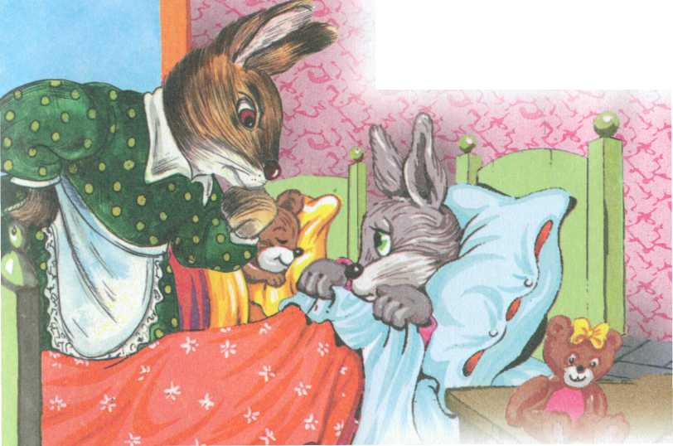

Баю, баюшки, баю,
Спи моя дочурка!
Вот и котик к нам пришел,
Песенку тебе завел.

Винникова Анастасия

Ай, лю – лю, лю – лю,
лю – лю,
Сына сладкого люблю!
Спи, мой мальчик
маленький,
Огонечек аленький!

Замочкин Виктор

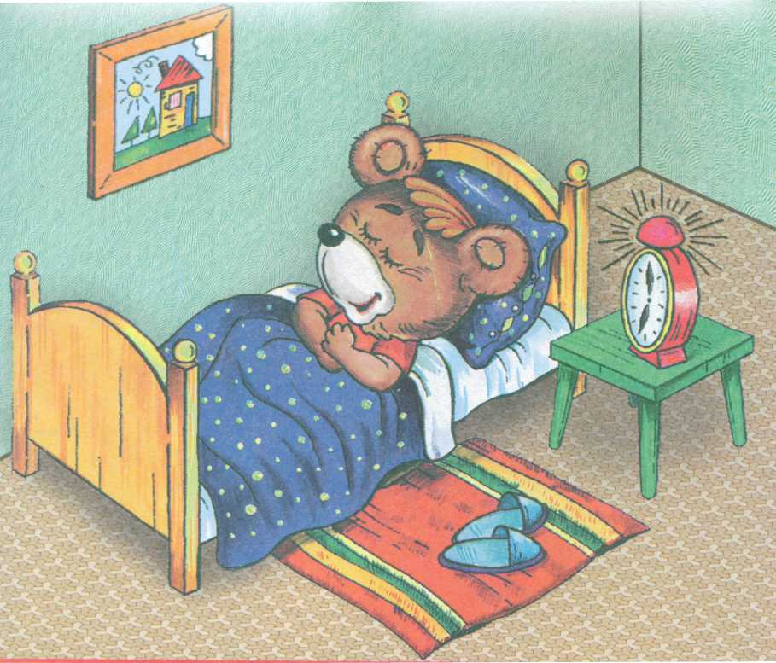

Баю, баю, баю,
Глазки закрываю.
Баю, баю, баю,
Крепко засыпаю.

Фролов Даниил

Спи, котенок, сладко-сладко,
Баю, баюшки, баю.

Пусть во сне приснится
мышка,
Баю, баюшки, баю.

Рябинин Василий

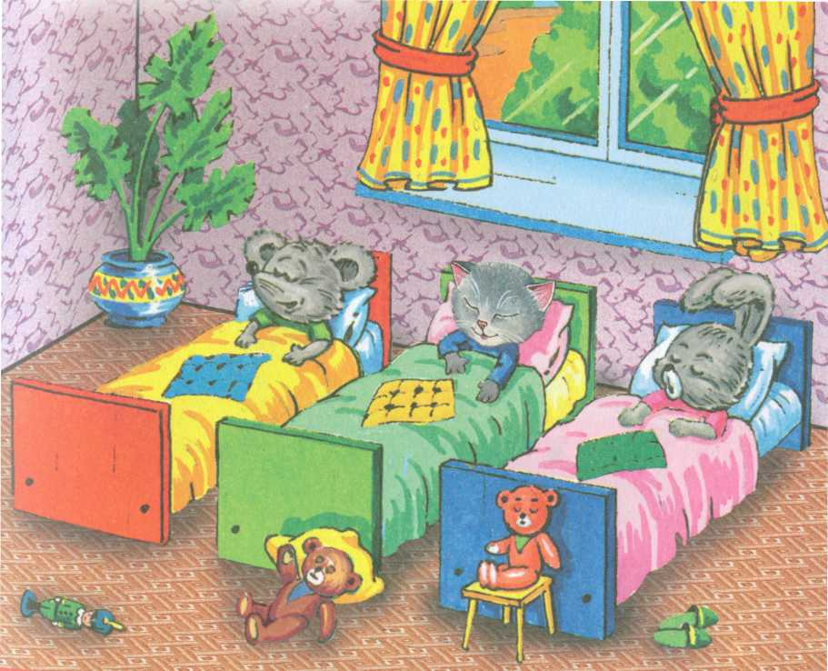

Баю – баю, баю – бай,
Мой малыш, засыпай!
Баю – баю, баю – бай,
Свои глазки закрывай.

Федосова Александра

Баюшки, баю, бай, бай.
Спи, малышка, засыпай.
Люли, люли, люли, ля.
Очень я люблю тебя.

Шагалова Дарья

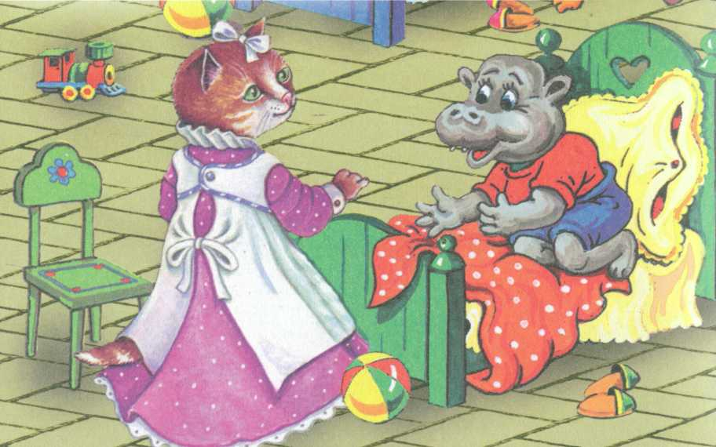

Спи, младенец мой
прекрасный,
Баюшки, баю.
Буду петь тебе я сказки,
Баюшки, баю.

Шакуров Сергей

На кроватке Катя с мишкой
Собирается заснуть.

Мама с маленьким братишкой
Колыбельную споют.
– Спи, Катюша, засыпай,
Баю, баю, бай.
Завтра будет новый день,
Глазки закрывай

Черданцева Екатерина

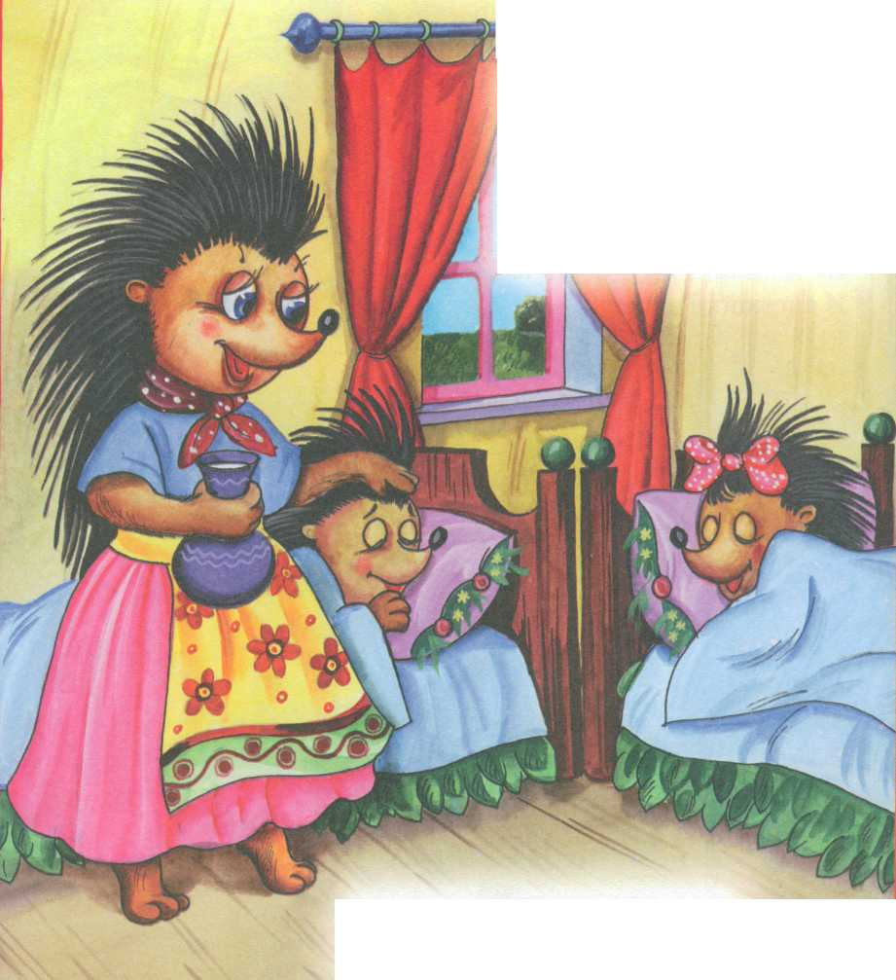

Щенок бежит задиристый
И лает на кота.
Малыш не задирается.
- Беги искать меня!

Мой щенок играет в прятки,
Быстро ищет маме тапки.
Тапки маме он нашел,
Отдавать он ей пошел.

Спи, щеночек, дорогой,
Глазки лапочкой прикрой.
Будут сниться тебе сны
Про кусочек колбасы.

Елесичев Денис

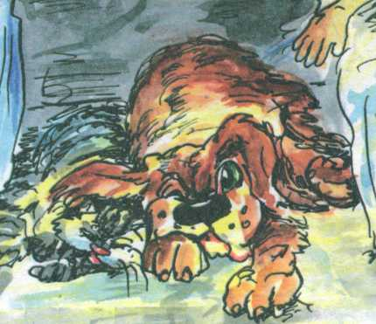

Котя, котенька, коток,
Котя – серенький бочок!
Приди, котя, ночевать,
Мою доченьку качать,
прибаюкивать.

Леонова Анастасия

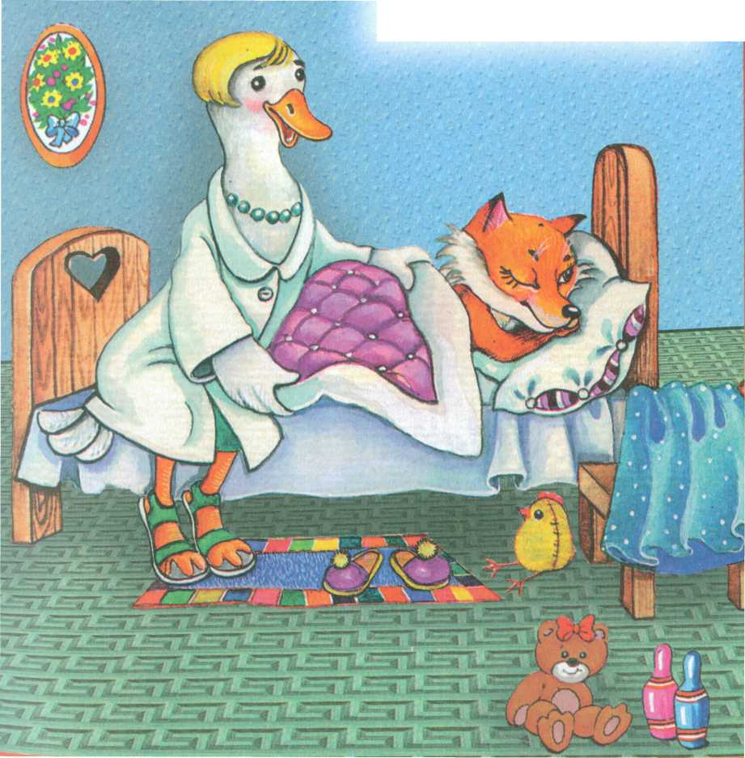

Баю, баюшки, сынок,
Ты ложися на бочок
И укройся потеплей,
Чтобы сон пришел скорей.

Доронин Сергей

МУНИЦИПАЛЬНОЕ БЮДЖЕТНОЕ ОБЩЕОБРАЗОВАТЕЛЬНОЕ УЧРЕЖДЕНИЕ
НАЧАЛЬНАЯ ОБЩЕОБРАЗОВАТЕЛЬНАЯ ШКОЛА № 21

Детские колыбельные / Руководитель: Пасынок Юлия Юрьевна

г. Южно–Сахалинск

